**H ö h e r e T e c h n i s c h e B u n d e s l e h r a n s t a l t**

**S a l z b u r g**

**Abteilung für Elektronik**

**Übungen im**

**Laboratorium für Elektronik**

**Protokoll**

**für die Übung Nr.1**

**Gegenstand der Übung**

|  |
| --- |
| **Messung von ohmschen Widerständen durch Strom-** |
| **und Spannungsmessung** |

|  |  |
| --- | --- |
| **Name:** | **Georg Mustermann** |
| **Jahrgang:** | **3** |
| **Gruppe Nr.:** | **A** |
| **Übung am:** | **12.02.2014** |

|  |  |
| --- | --- |
| **Anwesend:** | **Georg Mustermann** |

Inhalt

1 Inventarliste 2

2 Einleitung 2

3 Übungsdurchführung 3

3.1 Übung XY 3

3.1.1 Beschreibung des Messvorgangs 3

3.1.2 Schaltung 3

3.1.3 Dimensionierung 3

3.1.4 Tabelle 3

3.1.5 Berechnung *(für eine Zeile aus der Tabelle)* 3

3.1.6 Kennlinie 3

3.1.7 Erkenntnis 3

3.2 Übung XY 4

3.2.1 Beschreibung des Messvorgangs 4

3.2.2 Schaltung 4

3.2.3 Dimensionierung 4

3.2.4 Tabelle 4

3.2.5 Berechnung *(für eine Zeile aus der Tabelle)* 4

3.2.6 Kennlinie 4

3.2.7 Erkenntnis 4

4 Zusammenfassung 5

5 Fragen 5

# Inventarliste

|  |  |  |
| --- | --- | --- |
| **Gerätebezeichnung** | **Inventarnummer** | **Verwendung** |
|  |  |  |
|  |  |  |
|  |  |  |
|  |  |  |

# Einleitung

Beschreibung des Übungsziels….. (kein Roman sondern ein 5 Zeiler)

# Übungsdurchführung

## Übung XY

### Beschreibung des Messvorgangs

### Schaltung

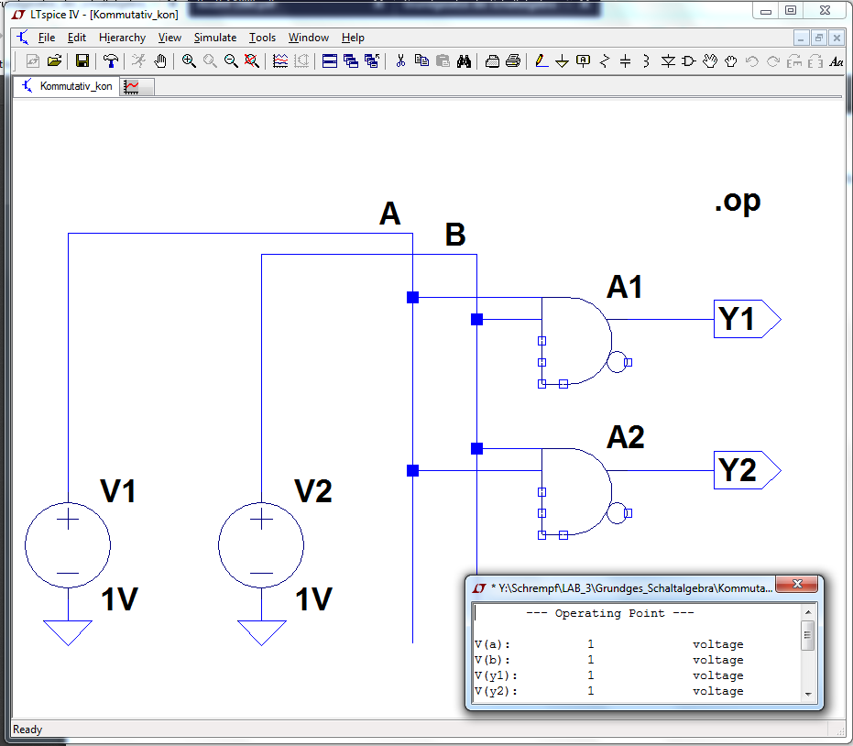

Abb : Abb 1

### Dimensionierung

* R1 und R2:

Gegeben: $R_{N}=38,5kΩ$



$U_{a}=-\frac{R_{N}}{R_{1}}∙U_{e1}-\frac{R_{N}}{R_{1}}∙U_{e2}=-3,82∙U_{e1}-3,82∙U_{e2}$

$R_{1}=R_{2}=\frac{R_{N}}{3,85}=\frac{38500}{3,85}=10kΩ$

$$R_{N,gem}=$$

$$R_{1,gem}=$$

$$R_{1,gem}=$$

### Tabelle

|  |  |  |  |
| --- | --- | --- | --- |
| **Ue1** | **Ue2** | **Ua** | **Ua, berechnet** |
| **V** | **V** | **V** | **V** |
| 10 |  |  |  |
| 5 |  |  |  |

### Berechnung *(für eine Zeile aus der Tabelle)*

$$U_{a}=-\frac{R_{N,gem}}{R_{1},gem}∙U_{e1}-\frac{R_{N, gem}}{R_{1,gem}}∙U_{e2}=……$$

### Kennlinie

*Jede Kennlinie hat folgende Punkte:*

* ***Titel***
* ***Achsenbeschriftung mit Einheit***
* ***Markierung der Messpunkte***
* ***Sind mehrere Kennlinien enthalten, dann unterschiedliche Markierungen verwenden***

### Erkenntnis/ Schlussfolgerung

## Übung XY

### Beschreibung des Messvorgangs

### Schaltung

### Dimensionierung

$$R_{v}=\frac{U_{q}}{I}=\frac{10}{30∙{10}^{-3}}=Ω$$

### Tabelle

|  |  |  |
| --- | --- | --- |
| **Uq** | **I** | **Rberechnet** |
| **V** | **mA** | **Ω** |
| 10 | 30 | 333,333 |
| 5 | 14 | 357,14 |

### Berechnung *(für eine Zeile aus der Tabelle)*

$$R_{berechnet}=\frac{U_{q}}{I}=\frac{10}{30∙{10}^{-3}}=333,33Ω$$

### Kennlinie

### Erkenntnis/ Schlussfolgerung

# Zusammenfassung

Notieren von außerordentlichen Erkenntnissen, die während der Übung aufgetreten sind. Ansonsten diesen Punkt weglassen.

# Fragen

1. Fragestellung:

*Antwort…*

1. Fragestellung:

*Antwort…*

Usw.

Unterschrift:

|  |  |  |  |
| --- | --- | --- | --- |
| **Datum:** | **Note:** | **Punkte:** | **Unterschrift:** |